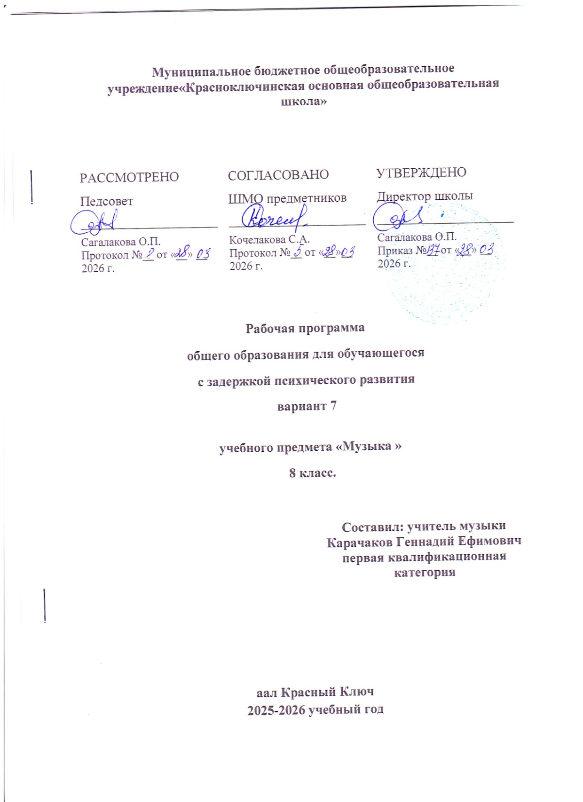

Поурочное планирование 8 класс.
27 | В музыкальном театре. Мюзикл | 1 |  |  | 04.04.2026 | Библиотека ЦОК https://m.edsoo.ru/f5eabc2ehttps://m.edsoo.ru/f5eabff8https://m.edsoo.ru/f5eac156
28 | Популярные авторы мюзиклов в России | 1 |  |  | 11.04.2026
29 | «Музыканты – извечные маги» | 1 |  |  | 18.04.2026 | Библиотека ЦОК https://m.edsoo.ru/f5eab86ehttps://m.edsoo.ru/f5eab9c2
30 | «Музыканты – извечные маги» | 1 |  |  | 25.04.2026
31 | Музыка в кино | 1 |  |  | 02.05.2026 | Библиотека ЦОК https://m.edsoo.ru/f5ea85a6
32 | Жанры фильма-оперы, фильма-балета, фильма-мюзикла, музыкального мультфильма | 1 |  |  | 16.05.2026 | Библиотека ЦОК https://m.edsoo.ru/f5ea8786
33 | Музыка к фильму «Властелин колец» | 1 |  |  | 23.05.2026
34 | Музыка и песни Б.Окуджавы | 1 |  |  | 23.05.2026
ОБЩЕЕ КОЛИЧЕСТВО ЧАСОВ ПО ПРОГРАММЕ |  | 34 | 0 | 0

